Tugas wawancara pada hari senin 5 mei 2025

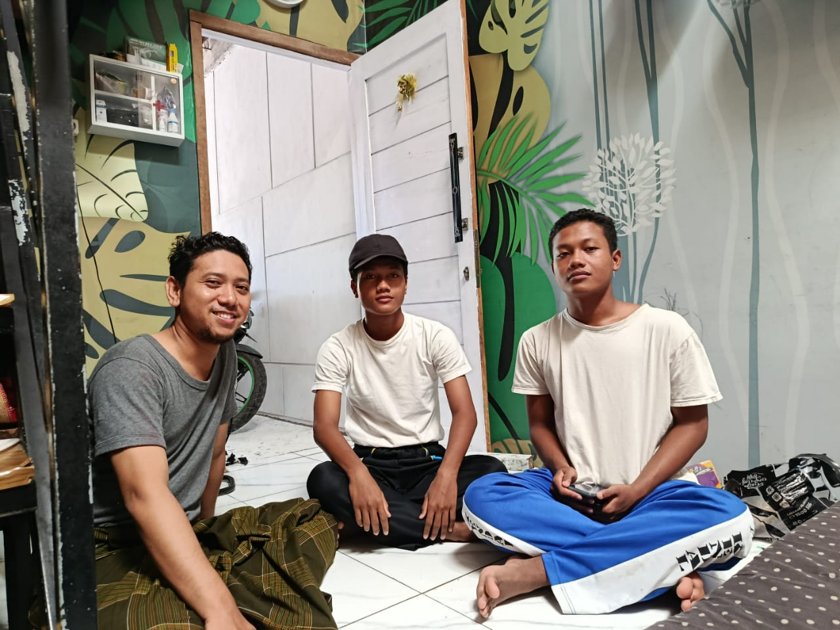
Diawali dengan pak holy yang dulu sekolah smk rodal dengan jurusan pendingin mesin ac. Setelah lulus sekolah pak holy melanjutkan kuliah dengan jurusan desain grafis, Namun ia juga bekerja di indo print. Setelah lulus kuliah s1, pak holy tetap bekerja di indoprint hingga setahun kemudian ia pindah di alfaprint. Saat pak holy bekerja di alfaprint di lanji ia sempat dinaikkan jabatannya sebagai manager disana. Setelah pak holy menikah, pak holy membangun bisnis sendiri dengan tema cetak mmt yang dinamakan hiro print di ngilir.

